### Nivel 1

### La base de datos creada se llama “sprint9”. Añadimos los datos a las siguientes 5 colecciones:

### Comments

### Movies

### Sessions

### Theaters

### Users

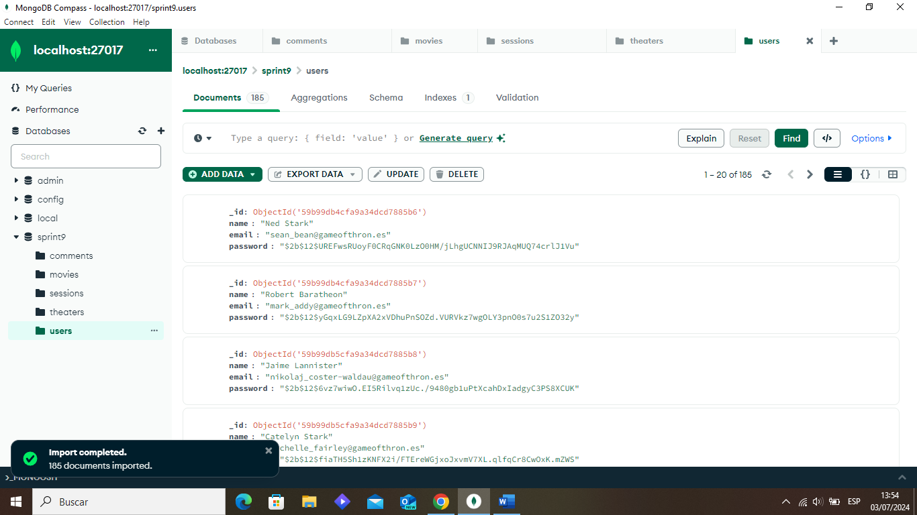

### Ejercicio 1

### Muestra los dos primeros comentarios que hay en la base de datos:

### ¿Cuántos usuarios tenemos registrados?

### Hay 185 usuarios registrados.

### ¿Cuántos cines hay en el Estado de California?

### Hay 169 cines en California.

### ¿Quién fue el primer usuario en registrarse?

### Dado que en la colección users no tenemos un campo específico que indique la fecha de registro, utilizaremos el campo _id que MongoDB asigna automáticamente a cada documento. Este campo contiene un valor ObjectId que incluye un timestamp, por lo cual los documentos con valores de _id más bajos habrán sido creados antes.

### También podríamos usar findOne() para encontrar el primer registro.

### El primer usuario en registrase es el llamado Ned Stark.

### 

### ¿Cuántas películas de comedia hay en nuestra base de datos?

### Hay 7024 películas de género comedia.

### 

### Ejercicio 2

### Muestra todos los documentos de las películas producidas en 1932, pero que sean de género drama o estén en francés.

### Primero vemos cuantos documentos cumplen dichas condiciones, son 18 en total.

### 

### Luego, para verlos, utilizamos el siguiente código:

### 

### Ejercicio 3

* **Muestra todos los documentos de películas estadounidenses que tengan entre 5 y 9 premios que hayan sido producidas entre 2012 y 2014.**

### Para este caso tendremos en cuenta al campo type ya que sino cambia el total.

### Las películas que cumplen estas tres condiciones son 162, las buscamos con el siguiente código:

### ({type: "movie",

### countries: "USA",

### "awards.wins": { $gt: 4, $lt: 10 },

### year: { $gte: 2012, $lte: 2014 }})

### 

### Nivel 2

### Ejercicio 1

* **Contabilizar cuantos comentarios escribe un usuario que utiliza "GAMEOFTHRON.ES" como dominio de correo electrónico.**

Hay 22814 comentarios realizados por usuarios con dominio “gameofthron.es”.



### Ejercicio 2

### ¿Cuántos cines hay en cada código postal situado dentro del estado de Washington D. C. (DC)?

### Hay un teatro por cada uno de los tres códigos postales de Washington D.C.

### db.theaters.aggregate([

### { $match: { "location.address.state": "DC" } },

### { $group: { _id: "$location.address.zipcode", totaltheaterspercode: {$count:{}}}}

### ])

### 

### Nivel 3

### Ejercicio 1

### Troba totes les pel·lícules dirigides per John Landis amb una puntuació IMDb (Internet Movie Database) d'entre 7,5 i 8.

### Ejercicio 2

### Mostra en un mapa la ubicació de tots els teatres de la base de dades.